2017年中考物理复习《物态变化》
一、选择题
1.用没有甩过的两支体温计测量同一病人的体温，两支体温计的测量结果分别是37.8℃和38.8℃，则病人的体温一定是（ ）
A.37.8℃ B .38.8℃ C .不超过37.8℃ D .在37.8℃和38.8℃之间
2.某刻度均匀但读数不准的温度计，用它测量冰水混合物的温度时，示数是4℃，当冰熔化后，水温度升高到某一数值时，发现它的示数恰好与真实温度相等，让水温再增加10℃，而温度计的示数只增加了9℃，那么，当用此温度计去测量一个标准大气压下的沸水温度时，示数变为（ ）
A.92℃ B.94℃ C.96℃ D.98℃
3.两支玻璃管内径粗细不同而玻璃泡容积相同的酒精温度计，同时插入同一杯热水中，并保持足够长的时间，这两支温度计中酒精柱上升的高度和所示温度分别是（ ）
A．上升高度一样，示数相同 B．内径细的升得高，示数亦大
C．内径粗的升得高，示数亦大 D．内径细的升得高，但两支温度计的示数相同
4.如图所示的四个物态变化的实例中，属于液化的是（ ），属于吸热的是（ ）
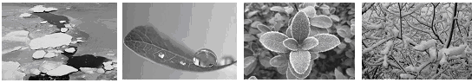
A．初春，冰雪消融 B．盛夏，雾绕群峰 C．深秋，霜打枝头 D．严冬，千里冰封
5.甲、乙、丙、丁四图是晶体和非晶体凝固或熔化时温度的变化曲线，下列关于它们的说法正确的是（ ）
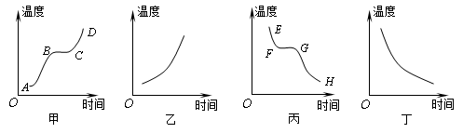
A．甲、乙两图表示的是晶体熔化时温度的变化曲线
B．甲、丙两图表示的是晶体熔化和凝固时温度的变化曲线
C．丙、丁两图表示的是非晶体熔化和凝固时温度的变化曲线
D．乙、丙两图表示的是非晶体熔化时温度的变化曲线
6.无论是严冬还是酷暑，在使用冷暖空调的房间窗户玻璃表面，有时都会出现小水珠，那么，关于这种现象的说法中正确的是（ ）
A．夏天，小水珠附着在玻璃的外表面，冬天，小水珠附着在玻璃的内表面
B．夏天，小水珠附着在玻璃的内表面，冬天，小水珠附着在玻璃的外表面
C．无论冬夏，小水珠都是出现在玻璃的内表面
D．无论冬夏，小水珠都是出现在玻璃的外表面
7.冰的质量一定能增加的是（ ）
A．-10℃的冰投入1℃的水中 B．-10℃的冰放入1℃的空气中
C．-2℃的冰放进0℃的水中 D．0℃的冰放进0℃的空气中
8.把正在熔化的冰拿到0℃的房间里，冰不再熔化．对此现象，下列解释最合理的是（ ）
A．冰的温度降低，达不到熔点，所以冰不再继续熔化
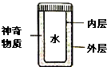
B．房间的温度太低，冰不能吸热，所以冰不再熔化
C．房间与冰的温度都是0℃，没有温度差，冰不能吸热，则冰不再熔化
D．冰和水的温度都是0℃，没有温度差，冰不能吸热，则冰不再熔化
9.市场上有一种“55℃保温杯”，外层为隔热材料，内层为导热材料，夹层间有“神奇物质”．开水倒入杯中数分钟后，水温降为55℃且能较长时间保持不变．“神奇物后”在55℃（ ）
A．一定处于固态 B．一定处于液态 C．一定处于固、液混合态 D．以上情况都有可能
10.生活中关于热现象叙述正确的是（ ）
A.打开冰箱门，看见门前冒白气，这是汽化现象
B.电冰箱内侧壁会看见附有一层白色的冰晶，这些冰晶是水蒸气凝固形成的
C.秋天的早晨，花草上出现露珠，这是液化现象
D.北方的冬天，冰冻的衣服变干，这是汽化现象
11.架设两套完全相同的（如图甲所示）加热装置，两套装置的试管中分别装有少量的相等体积的M固体和N固体.它们的加热时间﹣﹣温度曲线如图乙所示（M为实线，N为虚线），在35min内M物质从固体熔化成了液体，N物质始终是固体.则下列说法正确的是（ ）
A.这种加热方法一般称为“水浴法”优点是被加热物质受热经较均匀，缺点是加热温度一般不会超过100℃
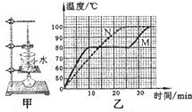
B.由图乙知，M、N肯定都是晶体
C.由图乙知，M、N肯定都是非晶体
D.由图乙知，M肯定是晶体，N肯定是非晶体
12.“风雨送春归，飞雪迎春到，已是悬崖百丈冰，犹有花枝俏”节选自一代伟人毛泽东的《卜算子•咏梅》，请你指出包含了凝固这种物态变化的一项是（ ）
A.风雨送春归 B.飞雪迎春到 C.已是悬崖百丈冰 D.犹有花枝俏
13.下列四种物态变化相同的一组是（ ）
①夏天，草叶上的露珠；②冬天，窗户上的冰花；③深秋，树上的白霜；④初春，冰雪消融．
A．①③ B．①④ C．②③ D．②④
14.将杯中的液态氮（沸点为﹣196℃）倒入盛有奶浆的碗制作冰淇淋，观察到杯中液态氮沸腾，杯外壁出现白霜，则（ ）
A．杯中液态氮放热 B．杯中液态氮温度不断上升
C．白霜是空气中水蒸气液化形成的 D．杯中液态氮不断吸热，温度保持﹣196℃
15.雅安的蒙山茶自古为贡茶之一, 泡茶、喝茶中包含很多物理知识, 下列说法中错误的是 ( )
A．打开茶叶盒, 茶香飘满屋———是茶叶的升华现象
B．泡茶时, 部分茶叶上浮———是由于茶叶受到的浮力大于自身的重力
C．茶水太烫, 吹一吹凉得快———是由于吹气加快了茶水的蒸发
D．透过玻璃茶杯看到手指变粗———是由于装水的茶杯相当于一个放大镜
16.戴眼镜的同学从寒冷的室外进入温暖的室内时，眼镜片上会形成“小水珠”.下列现象中的物态变化方式与“小水珠”形成原因相同的是（ ）
A.从冰箱取出的冻肉会变软 B.初冬的清晨，鸭绿江水面上飘着“白气”
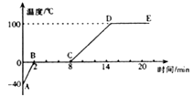
C.人游泳之后刚从水中出来，感觉冷 D.教室内，用久的日光灯管两端会发黑
17.小丽同学对冰加热，她将冰熔化成水直到沸腾的过程，绘制成如图所示的温度随时间变化的图像，下列分析正确的是（ ）
A．水沸腾时温度不变，说明沸腾不需要吸热
B．冰熔化时温度不变，内能不变
C．冰的升温比水快，说明冰的比热容比水小
D． 图中DE段表示冰的熔化过程
18.某工厂要制造一种特殊用途的钢罐，要求在钢罐内表面牢牢地压接上一层0.25mm厚的铝膜．技术人员联合攻关提出了以下方案：先把铝膜紧贴到钢罐内表面，排出铝膜与钢罐之间的空气，冉向钢罐内灌满水并插入冷冻管使水结冰，铝膜就可以与钢罐接触牢了．对于使铝膜与钢罐接牢的方法，下列分析中正确的是（ ）
A．铝膜与钢罐之间的水把它们冻牢了 B．水结冰膨胀产生的压力把铝膜与钢罐紧紧地压牢在一起了
C．大气压的作用把铝膜压接到钢罐上了 D．水结冰时放出的热量使铝膜焊接在钢罐表面上了
19.下列有关物态变化的判断，正确的是（ ）
A．擦在皮肤上的酒精很快变干，是升华现象，需要吸热
B．夏天会看到冰棒周围冒“白气”，是汽化现象，需要吸热
C．秋天的早晨花草上出现小露珠，是液化现象，需要放热
D．寒冷的冬天室外飘起了雪花，是凝固现象，需要放热
20.在严寒的冬天，需要排尽汽车水箱里的水并注入防冻剂.与水相比，防冻剂不易冰冻也不易开锅（沸腾），这是因为（ ）
A.防冻剂的凝固点比水的凝固点高，沸点比水的沸点低B.防冻剂的凝固点比水的凝固点高，沸点比水的沸点高
C.防冻剂的凝固点比水的凝固点低，沸点比水的沸点低D.防冻剂的凝固点比水的凝固点低，沸点比水的沸点高
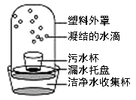
21.在大海上想要获得淡水，可采用如图所示的方法。它是通过太阳照射充气物内的海水，产生大量水蒸气，水蒸气在透明罩内壁形成水珠，收集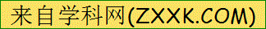即可。这个过程中发生的物态变化是（ ）
A.先熔化，后液化 B.先升华，后凝华 C.先汽化，后液化D.先汽化，后凝固
22.生活处处皆物理，下列现象与物态变化的对应关系中错误的是（ ）
A.严冬，堆成的雪人变小﹣熔化 B.水烧开时，壶嘴出现“白气”﹣液化
C.用吹风机将头发吹干﹣汽化 D.放在衣柜的樟脑丸变小了﹣升华
23.寒冷的天气里人们呼出了“白气”，不久又看不见了，这其中涉及到的物态变化是（ ）
A.只有液化 B.只有汽化 C.先液化后汽化 D.先汽化后液化
24将烧瓶内的水加热至沸腾后移去火焰，水会停止沸腾.迅速塞上瓶塞，把烧瓶倒置并向瓶底浇冷水（如图），你会观察到烧瓶内的水又沸腾起来，产生这一现象的原因是( )
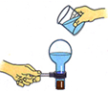
A.瓶内气体温度升高，压强增大，水的沸点降低
B.瓶内气体温度降低，压强减小，水的沸点降低
C.瓶内气体温度降低，压强减小，水的沸点升高
D.瓶内气体温度升高，压强增大，水的沸点升高
25.下列实例中，为了加快蒸发的是（ ）
A.将湿衣服晾在通风向阳处 B.把新鲜的蔬菜装入保鲜袋中
C.给盛有酒精的瓶子加盖 D.给播种后的农田覆盖地膜
26.某兴趣小组以相同的烧杯盛等量的水，以相同的热源同时加热．甲杯为隔水加热，乙杯为隔油加热，丙杯为隔砂加热，加热一段时间后，测得烧杯外物质的温度分别为水温100℃、油温300℃、砂温600℃，且观察到乙、丙两烧杯中的水呈沸腾状态，则三杯水的温度高低顺序为（ ）
A．甲＞乙＞丙 B．甲＜乙＜丙 C．甲＜乙=丙 D．甲=乙=丙
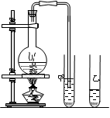
27.如图所示，在两个相同的试管甲和乙中分别装入质量和初温相同的水，然后将沸腾时产生的水蒸气直接通入试管甲的水中，水蒸气在甲中几乎全部液化，待甲中的水面上升一段高度后，停止通入水蒸气，测出此时甲中水的温度为t．以下能验证水蒸气液化放热的操作是( )
A．测出乙中的水温并与t比较
B．测出烧瓶中的水温并与t比较
C．将烧瓶内开水倒入乙中直至与甲中水面相平，摇匀后测出乙中水温并与t比较
D．将另一杯开水倒入乙中直至与甲中水面相平，摇匀后测出乙中水温并与t比较
28.（多选）关于水的物态变化，下列说法正确的是（ ）
A.100℃的水蒸气烫伤比100℃的沸水烫伤更严重，是因为水蒸气液化时要放出热量
B.冰山上的积雪只能先熔化成水，再蒸发成水蒸气，此过程吸收热量
C.江河湖海中的水蒸发成水蒸气，此过程吸收热量D.水蒸气在高空遇冷凝华成小冰晶，此过程吸收热量
29.（多选）水是生命之源，如果没有水，所有的生物都将面临死亡的威胁．地球上的淡水资源不足总水量的0.03%，淡水的循环则显得非常重要，下列有关水循环的一些叙述不正确的是（ ）
A．水循环的场所主要是在海陆空三个领域内
B．陆地上的水一定是通过降雨的形式而来的
C．大气中的水蒸气是靠陆地和海洋中的水蒸发和沸腾上去的
D．水循环的主要物态变化有蒸发、液化、升华、凝华等
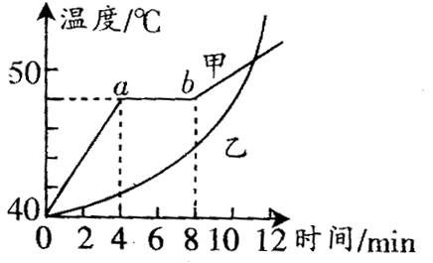
30.加油站常年挂着“请熄火加油”、“请不要使用手机”等标语．这样要求是为了防止火花点燃汽油引起火灾，因为在常温下汽油容易( )
A．汽化 B．液化 C．凝华 D．升华
31.如图所示是海波和蜡烛融化时温度随时间变化的关系图像，下列说法中错误的是 （ ）
A．甲在第2min时是固态 B．甲在ab段内能不变
C．甲的熔点是48℃ D．乙是蜡烛
32.下列关于物态变化的描述中正确的是（ ）
A．冬天，北方房屋窗户玻璃的外表面易结冰花，是凝华现象
B．夏天，驾驶汽车时常开冷空调，挡风玻璃内表面易起雾，是液化现象
C．舞台造雾常用干冰，雾的形成是干冰升华后，空气温度急剧下降，二氧化碳液化而形成的。
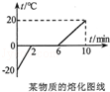
D．烧开水看到的白雾是水先汽化后水蒸气液化而形成的
33.(多选)某种物质熔化过程中温度随时间变化的图线如图所示，据图可知，该物质（ ）
A.是晶体，熔点是0℃ B.熔化时，固、液之间不发生热传递
C.熔化前后比热容不变 D.t=2min至t=6min过程中内能不变
34.日光灯长期使用后，灯管的两端会出现黑斑，钨丝会变细。下列说法正确的是（ ）
A.这些黑斑是钨丝中的钨熔化形成的 B.变细后的钨丝与原来相比电阻变大
C.变细后的钨丝与原来相比比热容变大 D.变细后的钨丝与原来相比熔点变低
二、填空题
35.小李同学看到在沸腾的油锅中取铁球的表演后，得知锅中的“油”是由油和醋组成的混合液体，油的沸点为287 ℃，醋的沸点只有60 ℃，当温度达到 ℃时液体就沸腾了，继续加热，液体的温度 （选填“会”或“不会”）升高，表演时铁球的温度不可能超过 ℃，只有当 时，继续加热，液体温度才会升高。
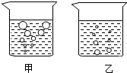
36.今年初，许多城市出现了雾霾天气，雾霾中的霾主要是由二氧化硫、氮氧化物和可吸入颗粒物等组成，大量吸人会严重影响人们的健康，而雾则是由大气中的水蒸气经 而形成的；太阳出来后，雾会慢慢散去，是因为空气中的小水珠发生了 .（均填物态变化名称）
37.在观察水的沸腾实验中：水沸腾时气泡上升的情况如图 （选填“甲”或“乙”）所示，若实验环境气压明显低于标准大气压，则测得的水的沸点会 100℃（选填“高于”、“等于”或“低于”）.
38.从冰箱中取出的冻鱼在空气中放置一会儿，冻鱼身上出现一层白霜，又过一段时间冻鱼身上的霜变成了水。此过程经历的物态变化是先 后 。
39.盛夏时节天气炎热，小莉从冰箱里拿出根冰棒吃了起来，顿时感觉凉爽了。冰棍在熔化过程中要 热量；哥哥从冰箱中取出瓶矿泉水，不久后发现，原本干燥的瓶壁上有了许多水珠，这是发生了 现象（填一种物态变化名称）。
40.医生抢救中暑病人时，通常在病人的额头和身上擦酒精，这种方法称为“物理疗法”，这种疗法的依据是：酒精 (填写物态变化名称)时，会 (选填“吸收”或“放出”)热量。
三、实验探究题
41.小华同学利用图甲所示装置对100g冰加热，他每隔相同时间记录一次温度计的示数，并观察物质的状态。图乙是他根据记录的数据绘制的温度——时间图象，根据图象可知：
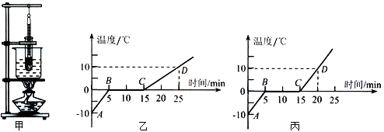
（1）冰属于 （选填“晶体”或“非晶体”）；
（2）在BC阶段物质处于 状态（选填“固体”、“液体”或“固液共存”）；
（3）设相同时间内物质吸收的热量相同，则BC阶段物质共吸收了 J的热量（c_{冰}=2.1×10³J/kg•℃，c_{水}=4.2×10³J/kg•℃）；
（4）图丙是另一位同学在完成同一实验时绘制的温度﹣﹣时间图象，老师认为他的CD段数据有问题，老师做出这样的判断的依据是 。
42.在“研究水的沸腾”的实验中：
（1）液体温度计是利用液体 的性质制成的，为完成实验，表中的数据表明，选用的温度计的测温物质应为 ；
时间/min | 0 | 1 | 2 | 3 | 4 | 5 | 6 | 7 | 8
温度/℃ | 88 | 90 | 92 | 94 | 96 | 97 | 98 | 98 | 98
（2）往烧杯上方加一纸盖，每隔1min记录温度计示数，直到水沸腾一段时间后停止读数，由表可知水的沸点为
测温物质 | 凝固点/℃ | 沸点/℃
水银 | -39 | 357
酒精 | -117 | 78
℃，根据表中数据，在图A中画出水温随时间变化的图象；
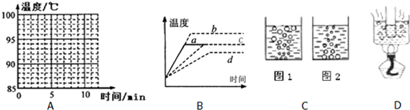
（3）在第6min后， （选填“需要”、“不需要”）吸热；
（4）给半杯水加热，水的温度与时间的关系图象如图B中a所示，若其他条件不变，给一整杯水加热，则水的温度与时间的关系图象正确的是 （选填“a”“b”“c”“d”）；
（5）某个实验小组观察到沸腾前和沸腾时水中气泡上升过程的两种情况，如图C，其中图 是水沸腾时的情况．
（6）在装水的大烧杯中（如图D），浮着一个盛适有量水的试管，对大烧杯持续加热，大烧杯中的水沸腾一段时间后，试管中水的温度 达到沸点（填“能”或“不能”，下同），试管中的水 沸腾．
（7）实验中发现水沸腾前加热时间过长，为了缩短加热时间，请写出一种可行的办法： ．

2017年中考物理复习《物态变化》
1．C ２．B 3．D 4．B；A 5．B 6．A 7．C 8．C 9．D 10．C 11．A 12．C 13．C 14.D 15.A 16.B 17.C 18.B 19.C 20.D 21.C 22.A 23. C 24.B 25.A 26.D 27.D 28.AC 29.BC 30.A 31. B 32.D 33.AB 34. B 35、60 不会 60 醋全部汽化 36、液化，汽化 37、甲，低于 38、凝华 熔化 39、吸收 液化 40、汽化 吸收 41、（1）晶体；（2）固液共存；（3）4.2×10³；（4）水的比热容大于冰，吸热相同时升温比冰慢42、（1）热胀冷缩；水银；（2）98；图象如图所示；（3）需要；（4）C；（5）图1；（6）能；不能；（7）提高水的初温

